UNIVERSITATEA TEHNICĂ A MOLDOVEI
FACULTATEA CALCULATOARE, INFORMATICĂ ȘI MICROELECTRONICĂ
DEPARTAMENTUL INGINERIA SOFTWARE ȘI AUTOMATICĂ

Lucrare de laborator Nr. 4
Disciplina: Tehnici de programare
Tema: Python
Realizat: Procopciuc Gabriel
st. gr. SI-261
Verificat: Dumitrașcu Marius,
asist. univ.
Chișinău, 2026

SARCINA LUCRĂRII
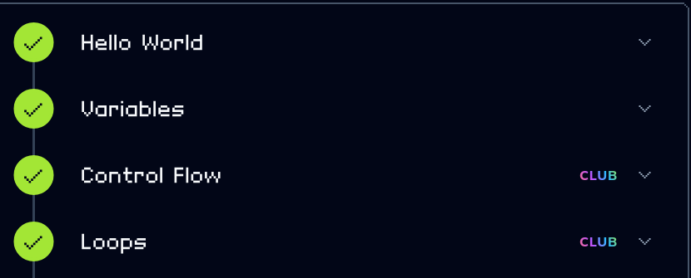
Exersare cu python pentru familializare din codedex și learnpython.org
Hello, world!
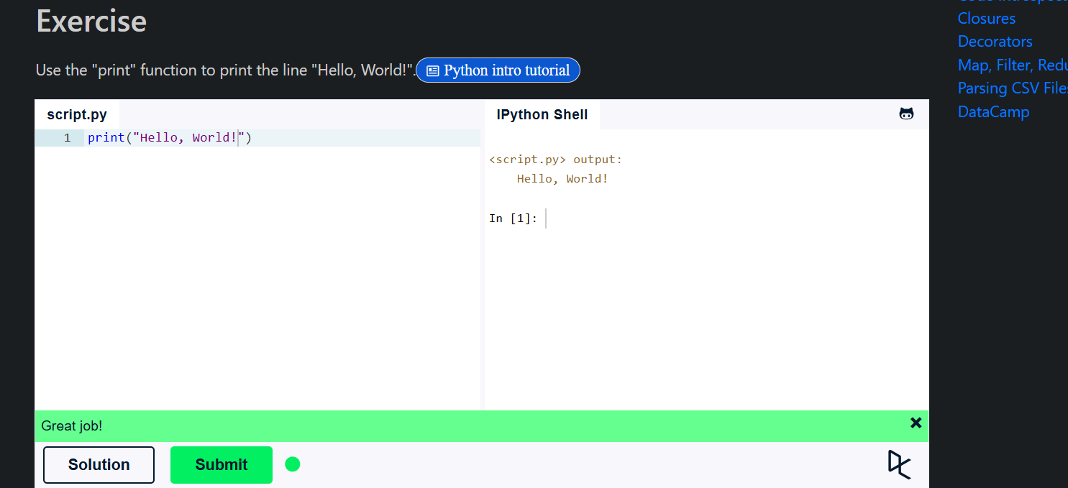
Variables and types

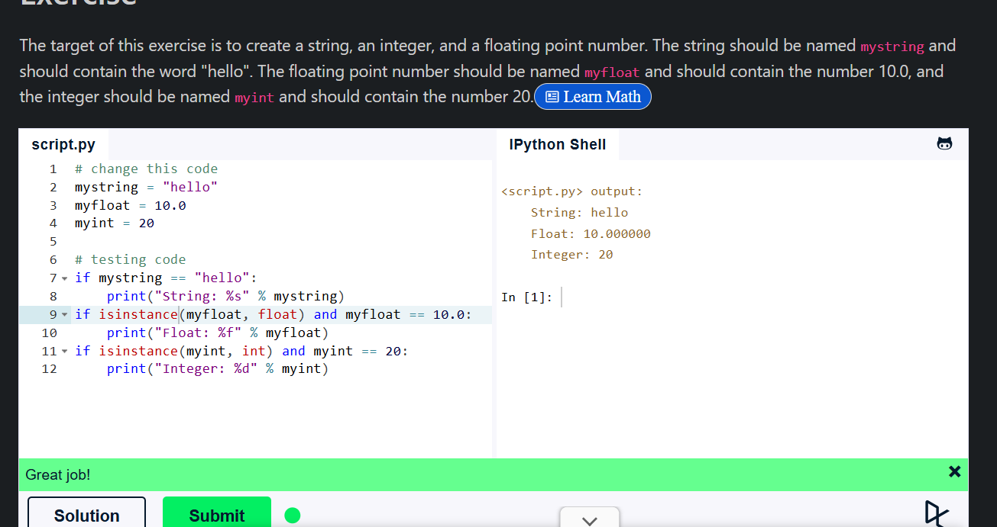
Lists
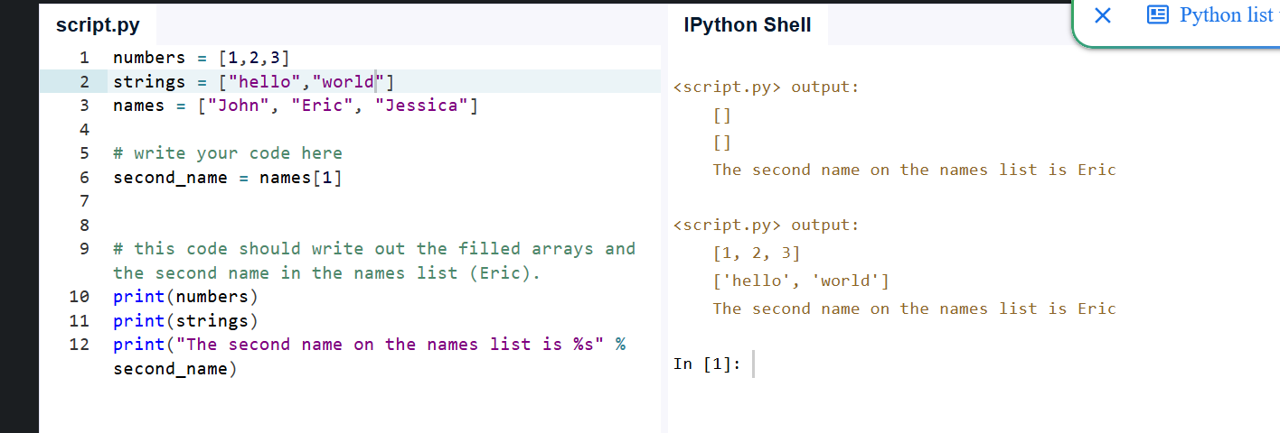
Basic operators
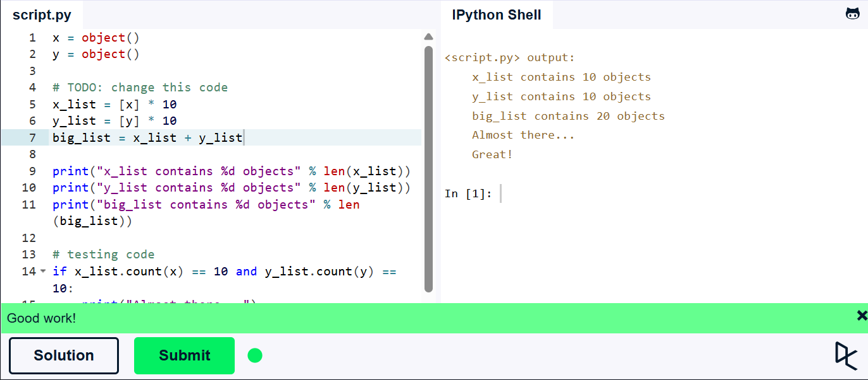
String formatting:
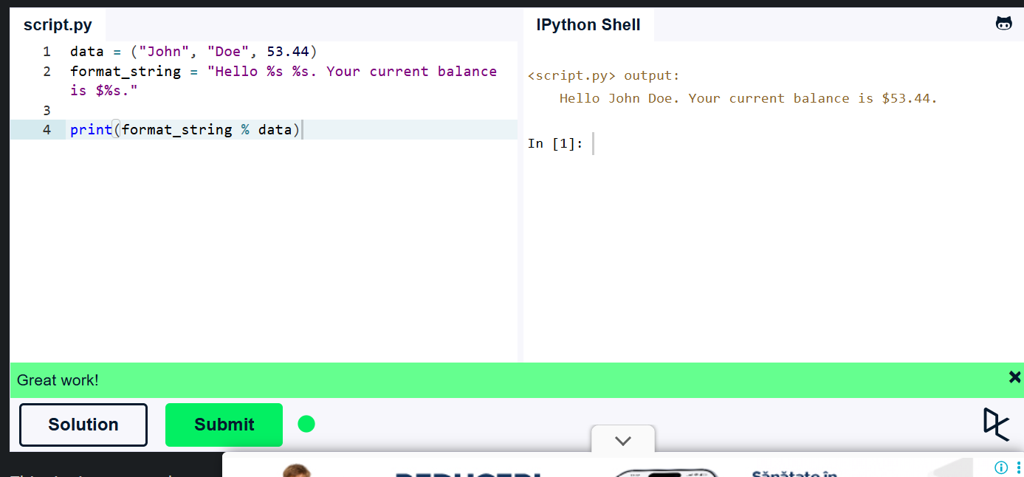
Basic string operations
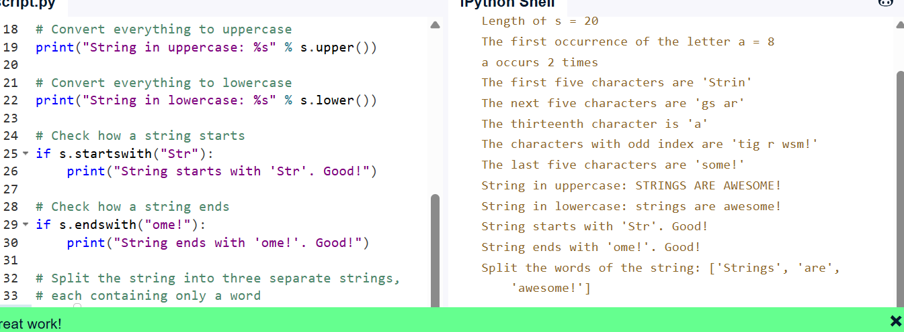
Conditions
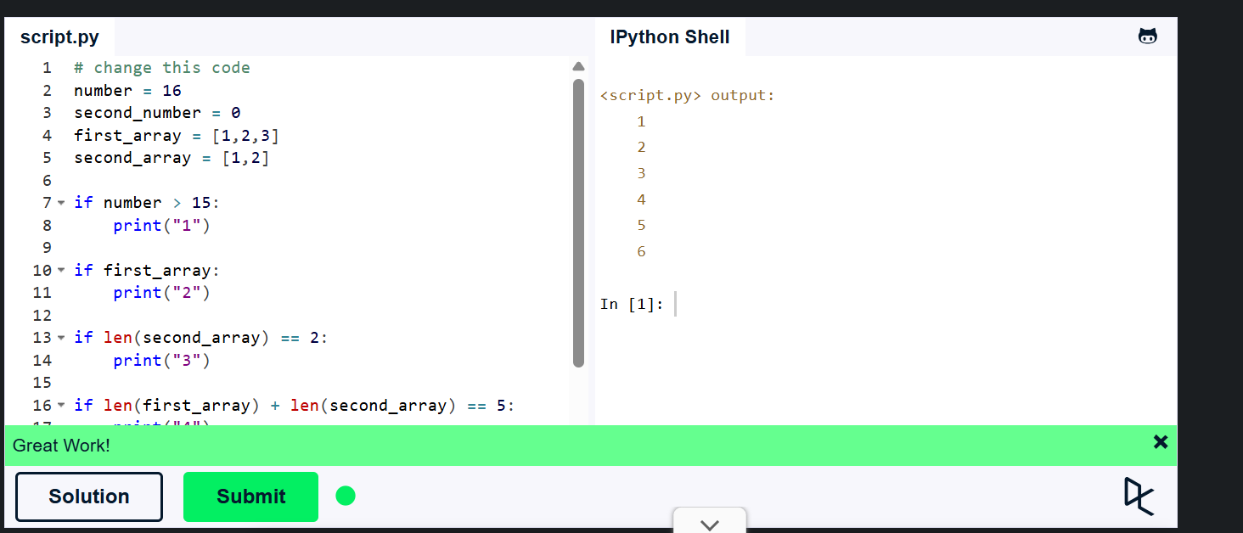
Loops
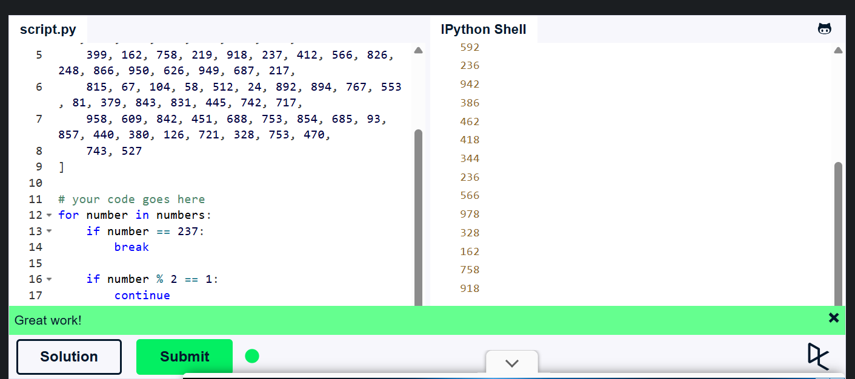
Functions
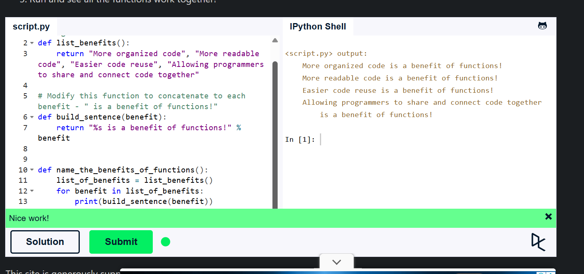
Clases and objects
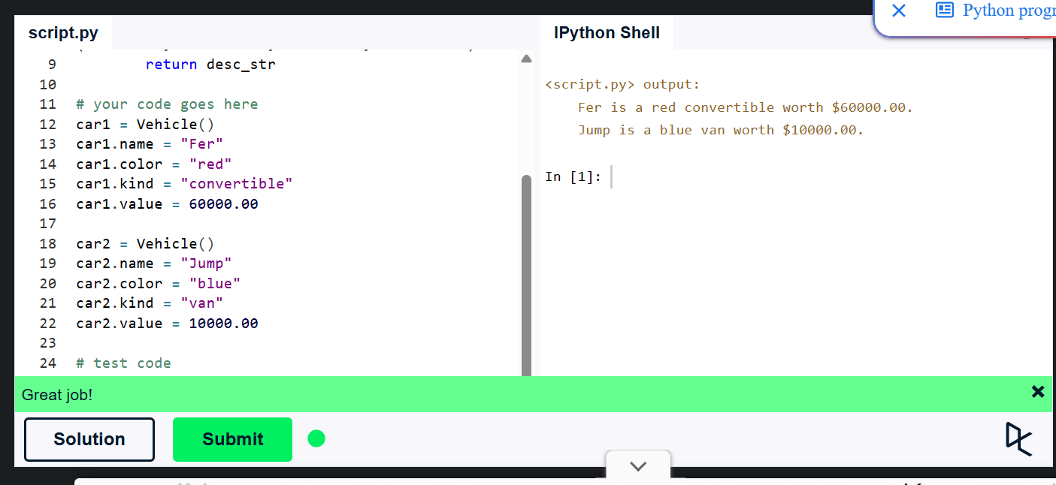
Dictionares
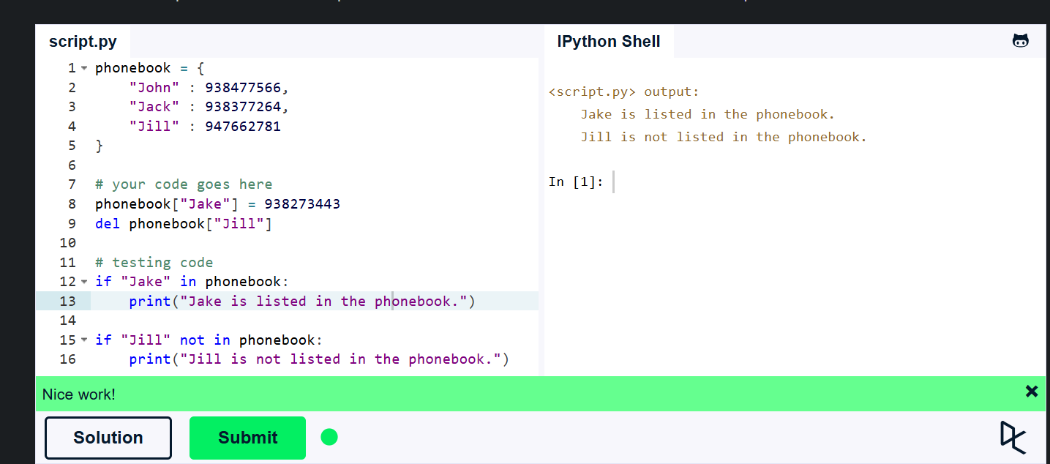
Modules and packages
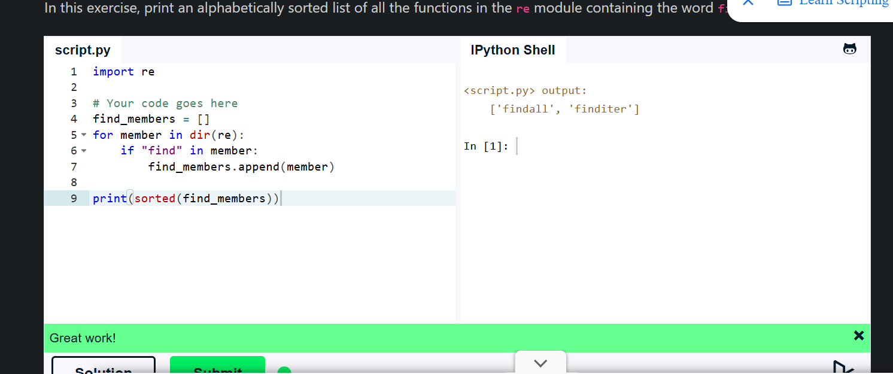

Input and output
Nu merge pe site ,fiindca nu pot da date la intrare pe compilerul de pe site-ul learnpython.org ,dar in alt ocmpiler merge 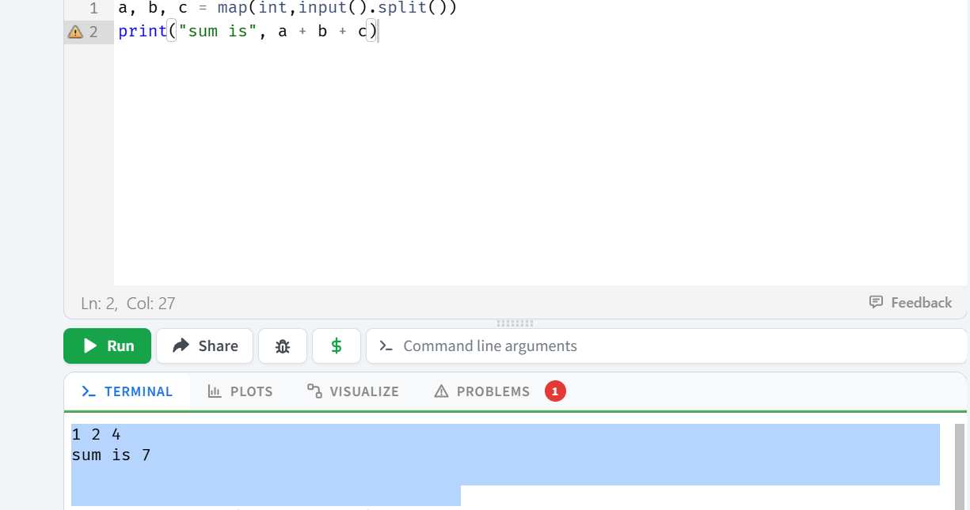

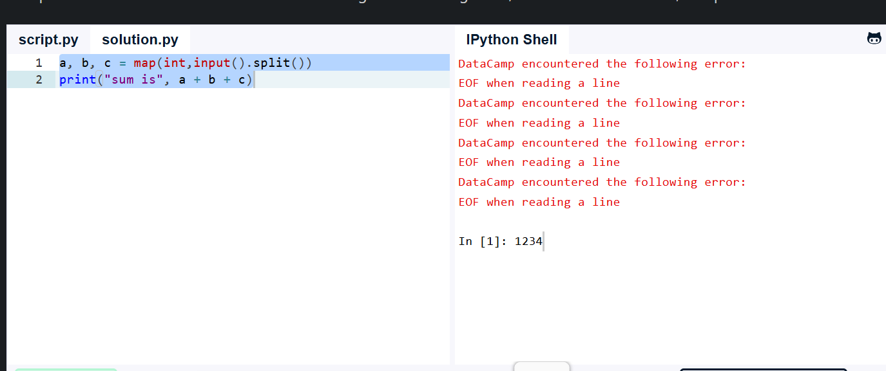

Generators
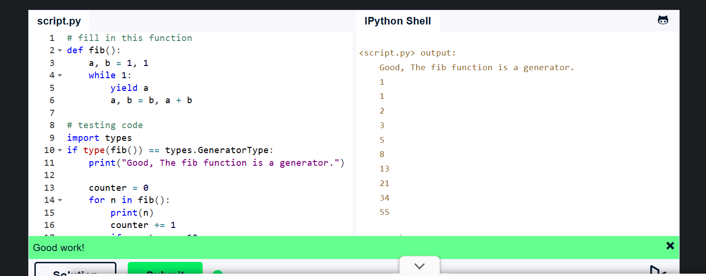
List comprehensions
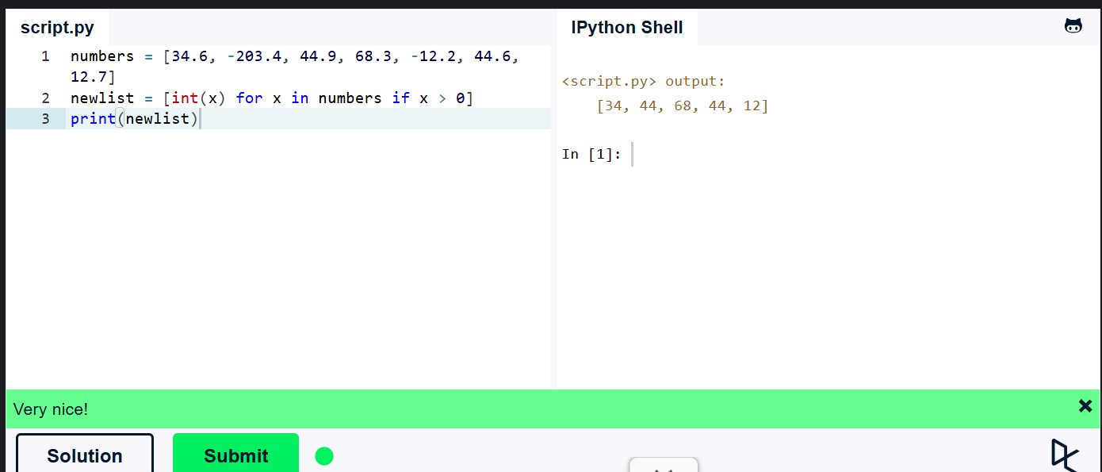

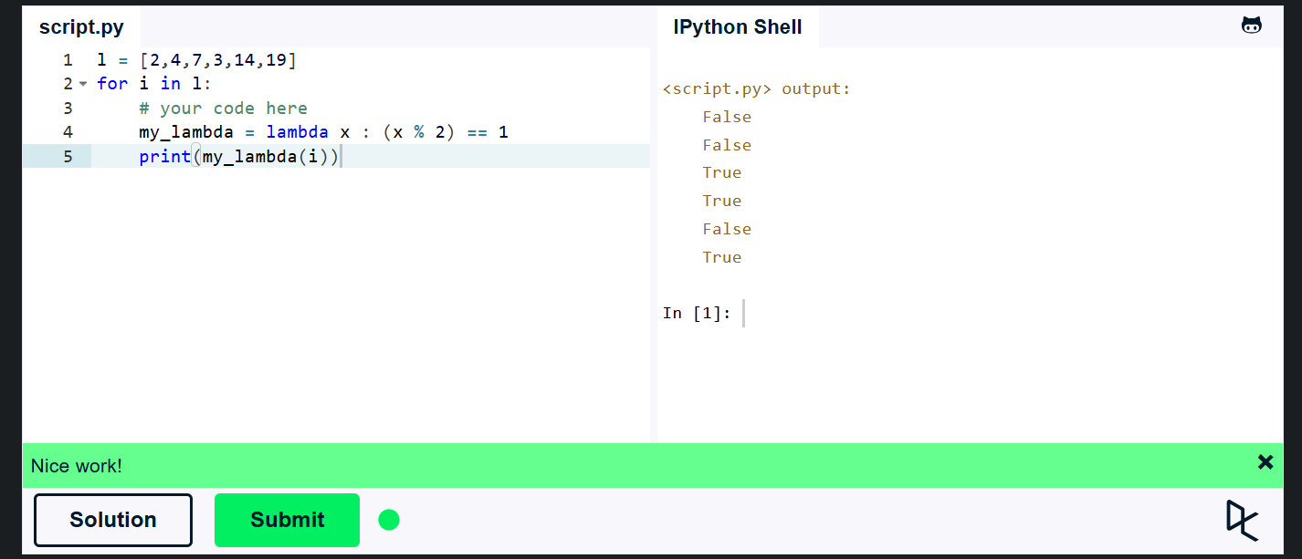
Lambda functions

Multiple function arguments
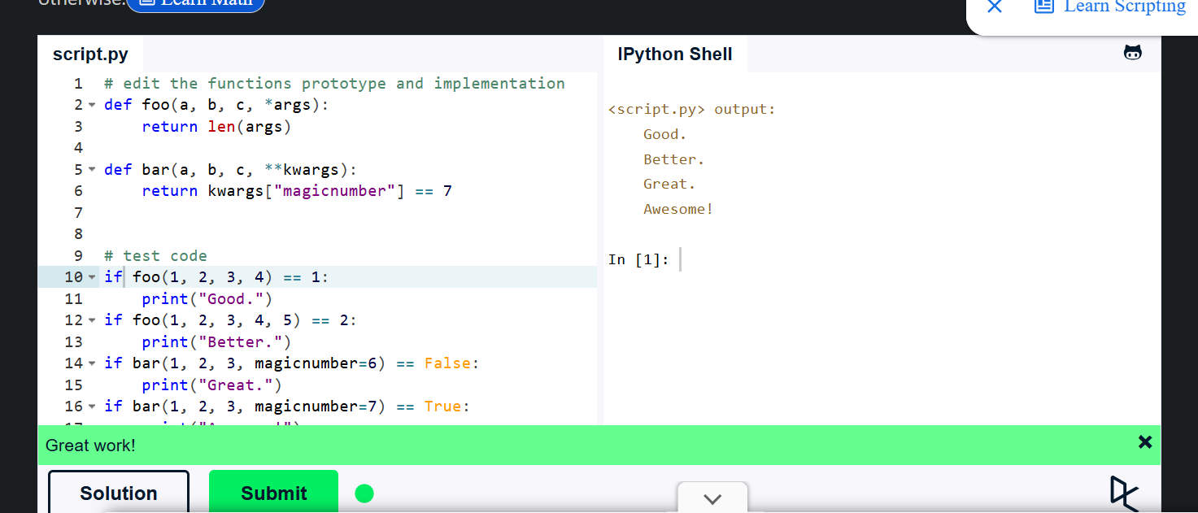
Regular expressions
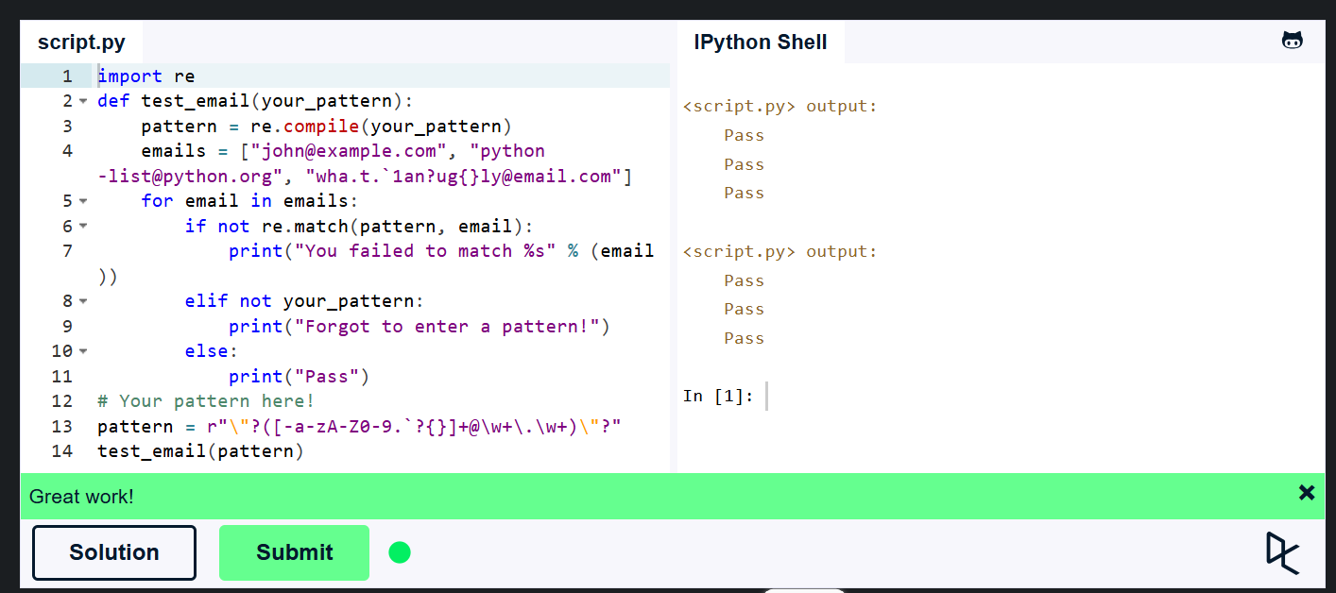
Exceptions handling
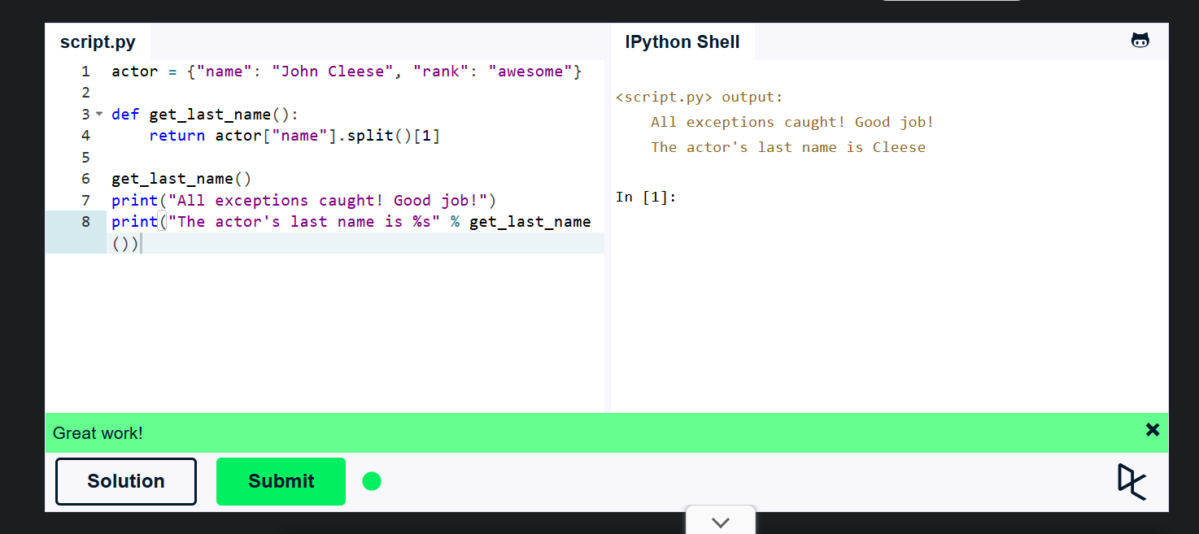

Sets
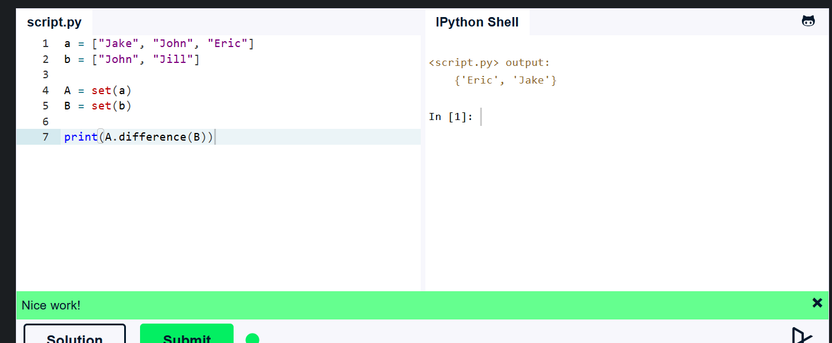
Serialization
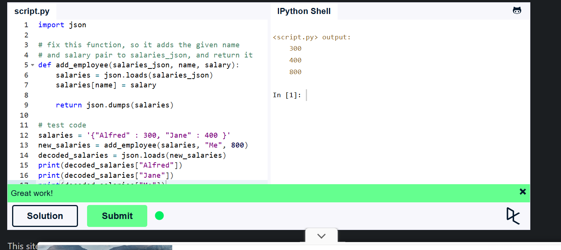
Partial functions
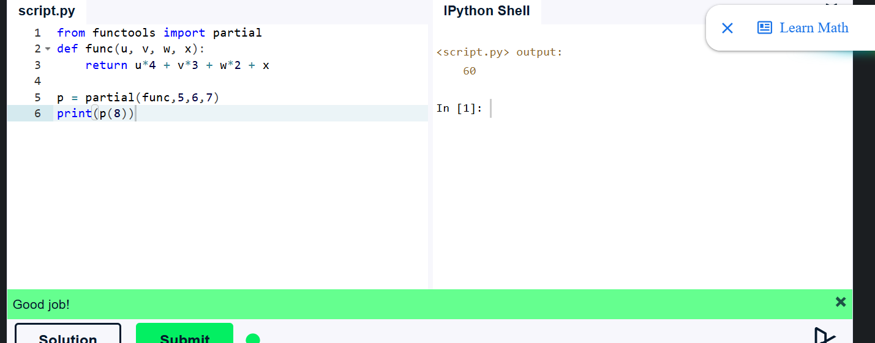

CONCLUZIA
În urma acestei lucrări de laborator, am reușit să înțeleg mai bine modul de funcționare al limbajului Python și să mă familiarizez cu principalele sale instrucțiuni și funcții. Am lucrat cu diferite tipuri de date, condiții, bucle, funcții, liste, dicționare și generatoare, precum și cu gestionarea excepțiilor. Prin rezolvarea exercițiilor, am avut ocazia să aplic în practică noțiunile învățate și să capăt mai multă experiență în scrierea și corectarea programelor în Python.

